Presse Information
Kooperation zwischen Otto Fischer und Camille Bauer wird intensiviert
Neue Möglichkeiten zur Zusammenarbeit
(Zürich/Wohlen, Juli 2020) Die Firma Otto Fischer ist bekannt als einer der innovativsten Elektro-Grosshändler der Schweiz. Das bedeutet, dass sowohl logistische Perfektion als auch weitreichende Dienste rund um die gesamte Elektrobranche zur Kernkompetenz gehören. Das beinhaltet auch die erfolgreiche Entwicklung hin zu mehr Energieeffizienz am und im Gebäude. Dort erstreckt sich enormes Potenzial für die Elektrobranche. Und um dieses Potenzial konsequent zu fördern, engagiert sich die Otto Fischer AG als Initiator und Leading-Partner bei eco2friendly – einem Programm, in dem sich die Branchen-leader für ressourcenschonende Bauten einsetzen. Unter anderem, indem Fachkräfte zu den neusten Lösungen und Angeboten geschult werden.
Im Bild: Beide Geschäftsführer beim Austausch im notwendigen COVID-19-Abstand am Werkplatz Schweiz bei der Camille Bauer Metrawatt AG. Links Roger Altenburger und rechts Sascha Engel
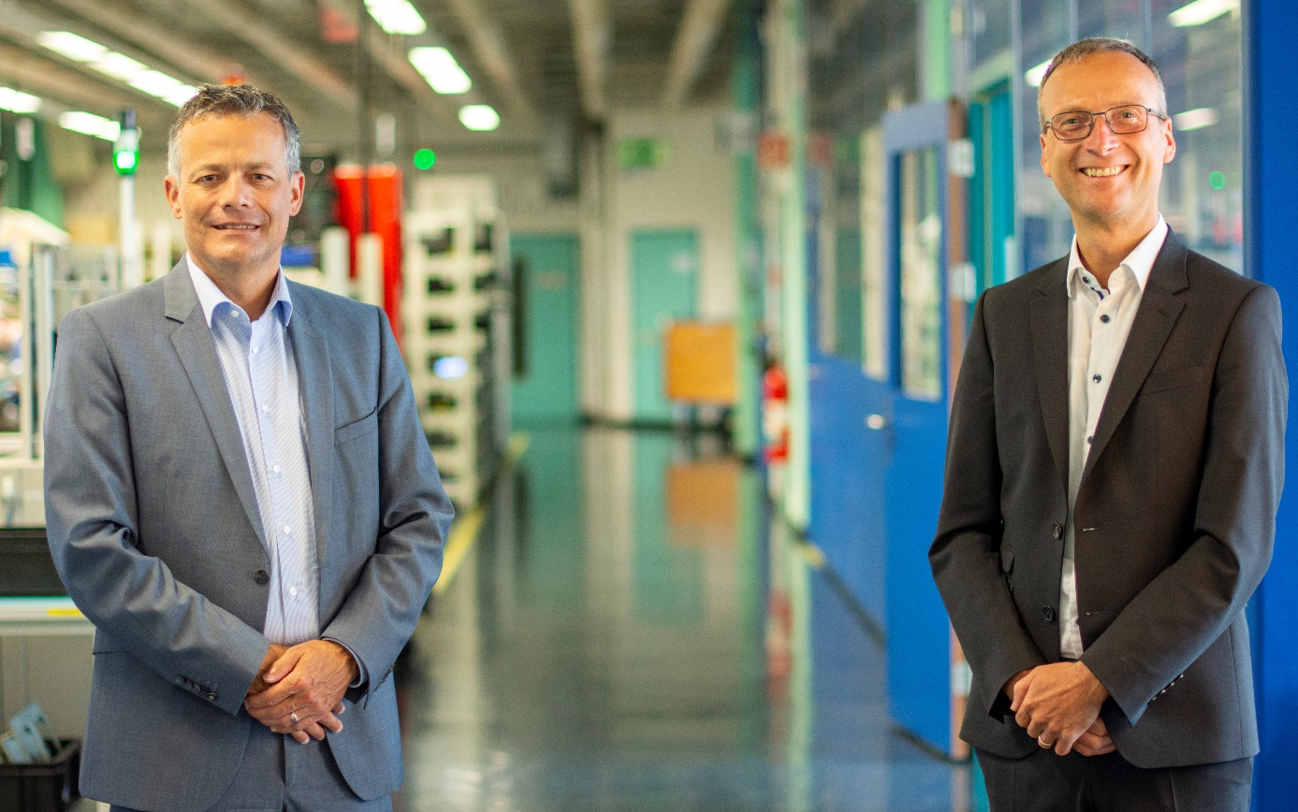
Da Strom sparen und Strom messen eng mit einander verbunden sind liegt es nahe, dass ein Teil des Sortiments der Camille Bauer Metrawatt AG auch im Online-Katalog der Firma Otto Fischer AG zu finden ist. Allerdings verbinden nicht nur physische Produkte die beiden Unternehmen, sondern vielmehr noch die Frage nach einer gemeinsamen Ausrichtung in der Zukunft. Dazu zählen neue Geschäftsmodelle im Rahmen der Digitalisierung, den Services sowie auch notwendigen Weiterbildungen, die sich mit den Themen rund um die Versorgungssicherheit im Rahmen der Energieeffizienz auf der Verbraucherseite beschäftigen.

Anzahl Zeichen (mit Leerschlägen): ca. 1‘358
Dieser Artikel ist mit dem Bildmaterial zur Veröffentlichung freigegeben.

Pressekontakt: Camille Bauer Metrawatt AG
Sascha Engel
Aargauerstrasse 7
CH-5610 Wohlen
t +41 56 618 21 11
f +41 56 618 21 21
sascha.engel@camillebauer.com
www.camillebauer.com

Camille Bauer Metrawatt AG

Die Camille Bauer wurde bereits als Handelshaus um 1900 gegründet und startete ihre eigene Produktion ab dem Jahre 1944. Die AG ist heute ein schweizerisches mittelständiges Unternehmen zur Entwicklung, der Fertigung und Vermarktung industrieller Messtechnik. Das in Wohlen ansässige Unternehmen, untergliedert in vier technologische Bereiche und einer Akademie, bietet im Segment der elektrischen Überwachung als auch der Positions-Sensorik kunden- und applikationsorientierte Lösungen an. Einen wesentlichen Schwerpunkt setzt das Unternehmen dabei im Bereich der Netzqualität, in dem sich die Camille Bauer Metrawatt AG nebst den Produkten und Dienstleistungen auch in Gremien weltweit engagiert. Die AG gehört zur GMC-I Gruppe mit Hauptsitz in Nürnberg/Deutschland und ist dadurch mit ihren weltweiten Vertretungen ein namhafter Lieferant für Messungen in der Energieerzeugung, der Verteilung als auch bei den industriellen Verbrauchern. Mit schweizerischem Anspruch auf höchste Qualität und der hohen Innovationskraft verschafft die Camille Bauer Metrawatt AG ihren Kunden messbaren Nutzen. Weitere Informationen unter www.camillebauer.com

